國立羅東高工活動彙報表
處室： 輔導室
1.活動名稱：104年度優質化生涯活動
2.活動日期：104.12.9
3.活動地點：各科
4.活動主題：校友返校座談
5.活動講師：各科校友
6.活動目的：透過校友分享，使學生能適切規劃生涯。
7.活動參加對象：本校學生
8.活動記錄：
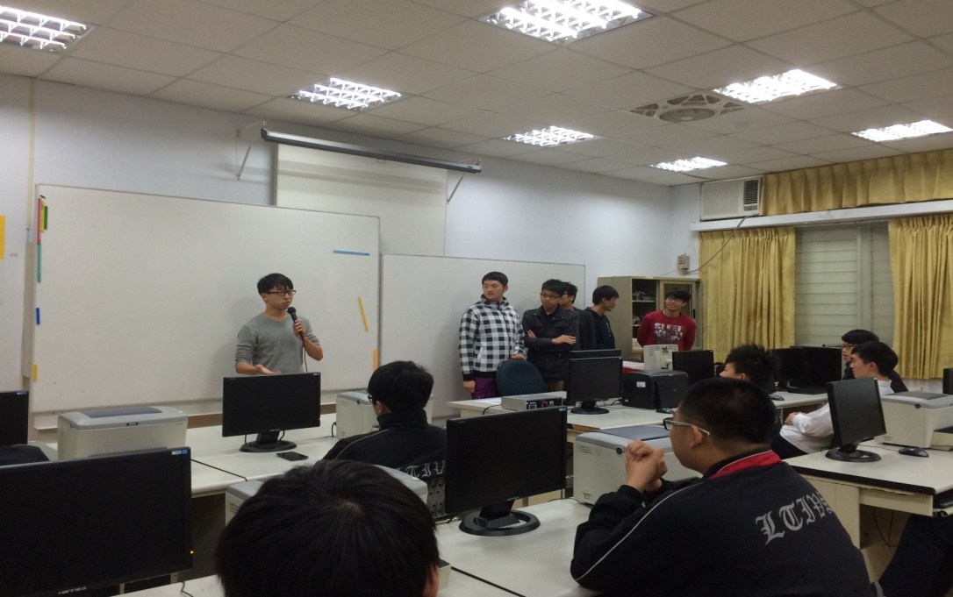
校友精彩分享個人經歷
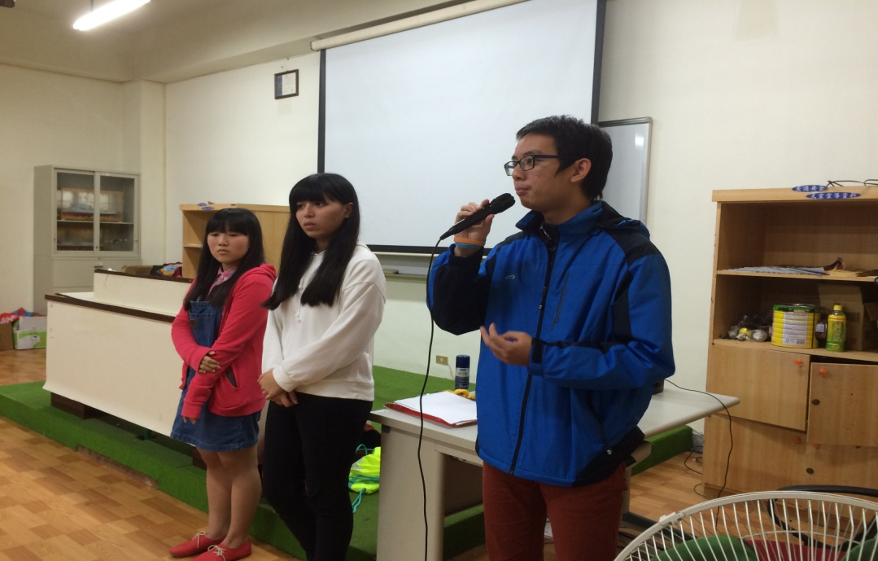
校友精彩分享個人經歷

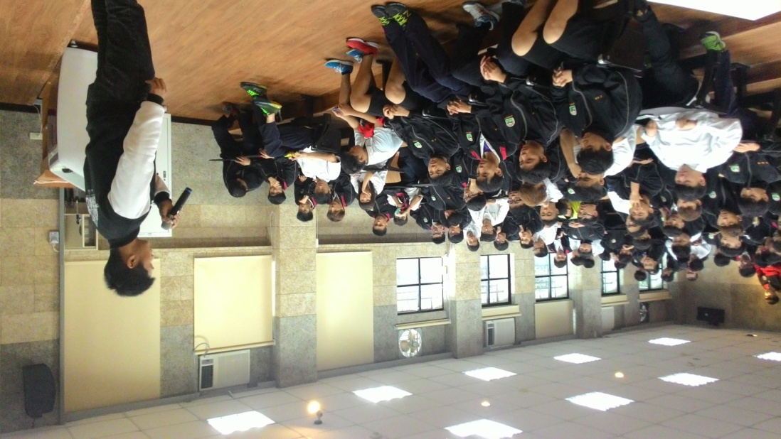
校友精彩分享個人經歷

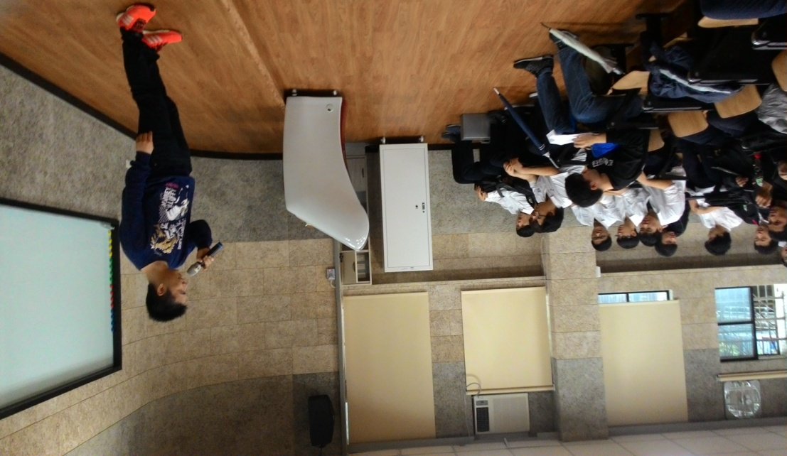
校友精彩分享個人經歷
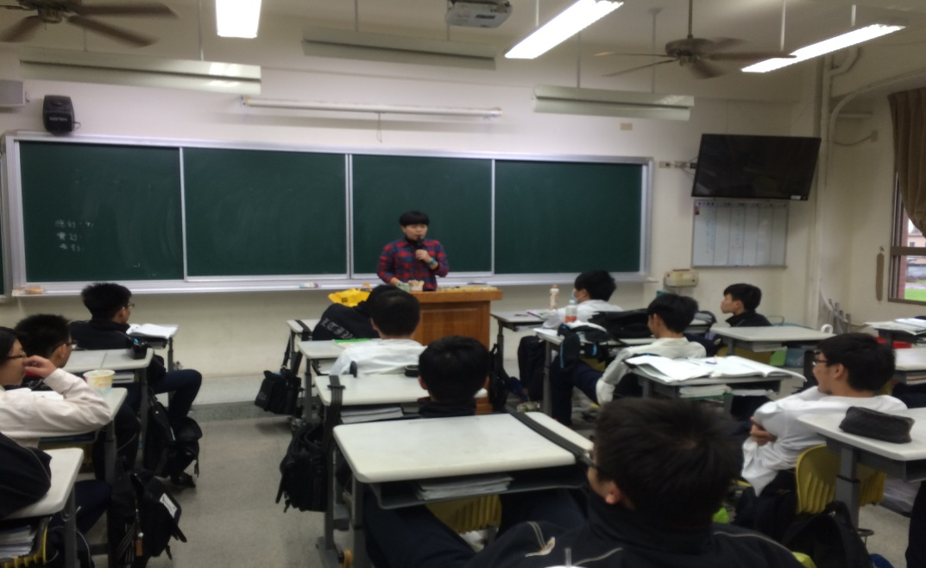
校友精彩分享個人經歷

